PERIOD 26
THEME 2: TEENAGERS – LESSON 4
P.20, 21 (SB)
I. New words
1. type (v): đánh máy
2. delete (v): xóa
3. press (v): nhấn
4. desktop (n): màn hình nền
5. copy (v): sao chép
6. paste (v): dán
7. rename (v): đổi tên
8. mouse (n): chuột
9. folder (n): thư mục
10. click (v): nhấp chuột

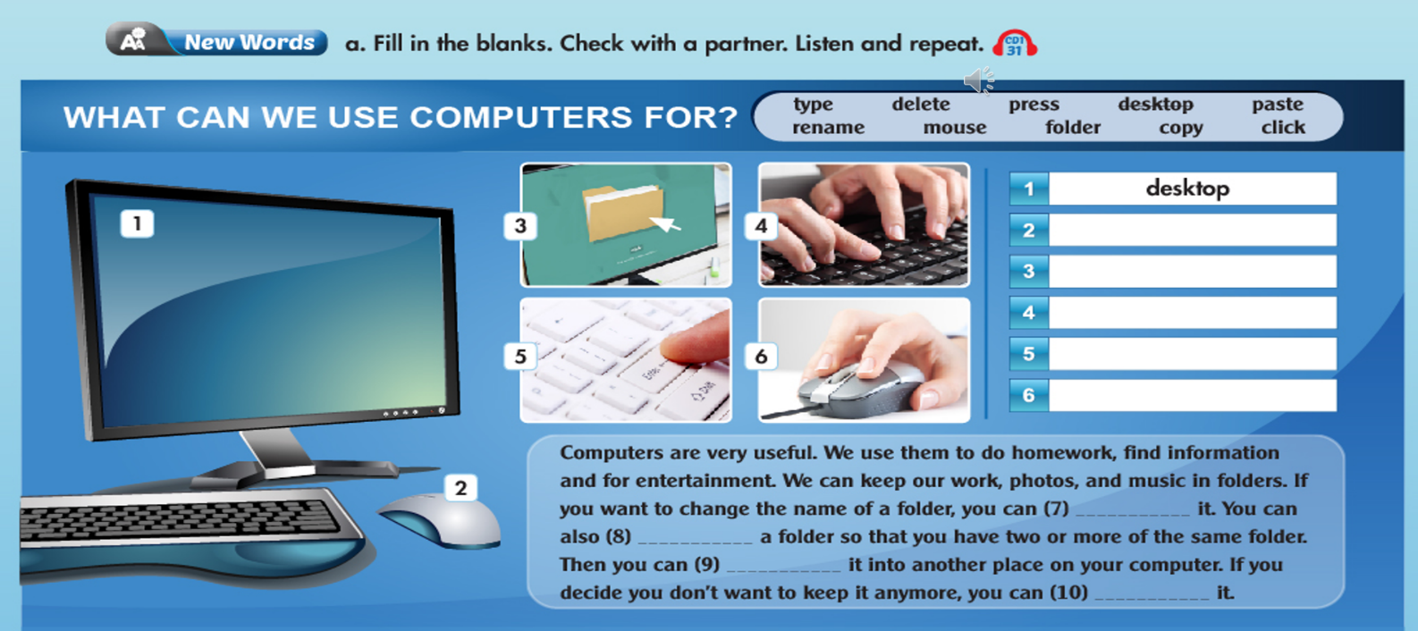
*Các em mở sách trang 20 và làm bài tập dưới đây nhé:

II. Useful language
2
4
3
?
?
?
*How to put actions in the correct orders:
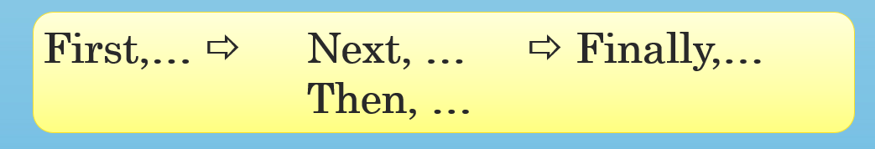

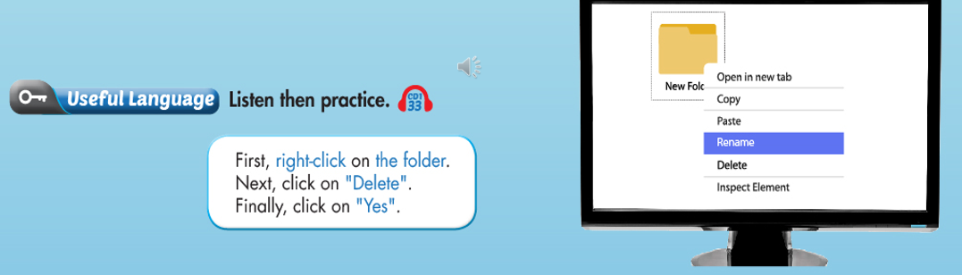
- Các em thực hành đọc cấu trúc này nhiều lần nhé.
III. Reading
*** Đọc bài viết trang 21 và làm các yêu cầu ở bài tập a và b:
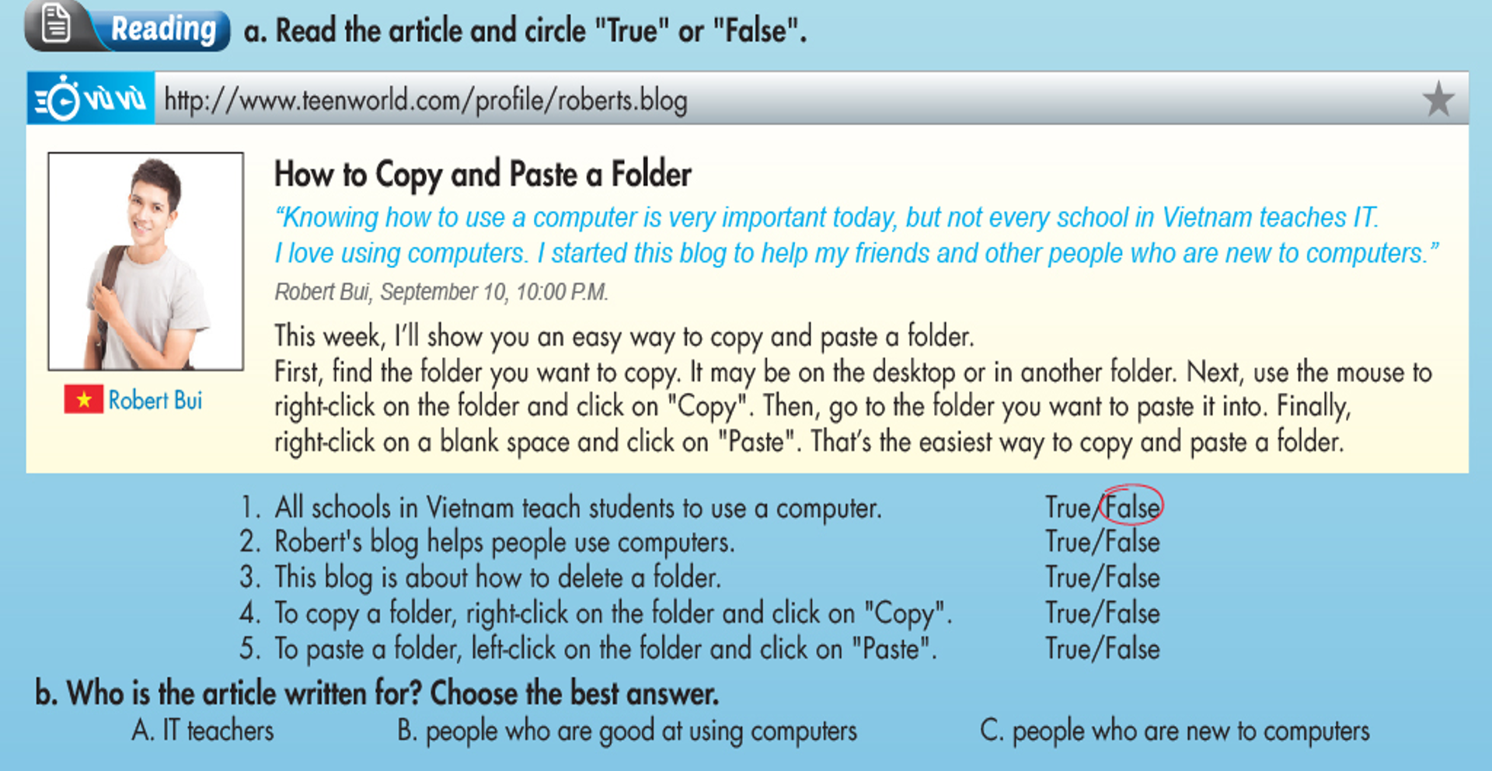
IV. Homework
- Chép phần I, II vô vở bài học, và học thuộc.
- Phần New words và Reading ghi đáp án vô vở bài tập, nếu có sách thì làm trong sách trang 20, 21.
- Học bài, copy bài, làm bài tập đầy đủ, chụp báo cáo tổ trưởng.

